新闻发布，2021年3月10日欧洲中部时间06.00，即时发布

蓝界科技迎来拥有独特背景的首席科学官

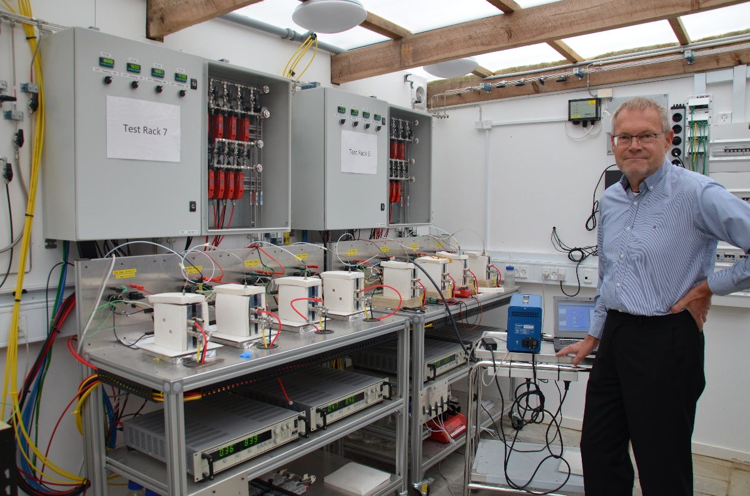
(Hans Aage Hjuler在蓝界科技位于丹麦Kvistgaard的燃料电池实验室)

继蓝界科技收购丹麦动力系统公司（DPS），DPS联合创始人、前CEO Hans Aage Hjuler博士出任蓝界科技首席科学官。Hjuler博士在高温质子交换膜燃料电池技术领域拥有丰富的知识和长足的经验，其加盟将进一步强化蓝界科技在这一技术领域的世界领先地位。

作为DPS公司的联合创始人，Hans Aage Hjuler是全球首批对高温质子交换膜技术进行研发的科学家之一。他对燃料电池技术的兴趣产生于上世纪八十年代初。当时他刚从丹麦技术大学（Technical University of Denmark）获得化学硕士学位，进入了先进电池技术博士研究阶段。1988年，他组建了一支专门研发燃料电池的研究小组。

高性能和长寿命
在Hans Aage Hjuler任职DPS公司CEO期间，他和他的团队以其研发出的拥有卓越性能、长寿命的产品吸引了全球科学界的关注。其在产品寿命上的研发成果打破了高温质子交换膜燃料电池在衰退率上的纪录。DPS公司研发的兼具高性能和长寿命两项特性的产品为高温质子交换膜燃料电池技术提供了强大的竞争力，从而为蓝界科技实现甲醇燃料电池技术商业化的目标奠定了基础。

“Hans Aage拥有独特的经验，他和他的团队在DPS公司时期所取得的成就赢得了燃料电池界的高度认可。我们对在高温质子交换膜领域拥有丰富知识的Hans Aage的加盟感到非常高兴；由他出任首席科学官，蓝界科技在我们共同的努力下将立于全球燃料电池技术领域的最前沿”蓝界科技联合创始人、CEO Anders Korsgaard如此说到。

在燃料电池技术领域拥有渊博知识、备受认可的科学家
自Hans Aage Hjuler于1983年获得博士学位后，他先后参与了200余项报告、论文、专利和活动；具体而言，他参与发表了50余篇经同行评审的学术论文。在其职业生涯中，Hans Aage Hjuler与其在DPS公司的同事和其他全球一流大学及科研院所合作，参与了多项科研项目。

“在过去几年里，我与蓝界科技团队形成了紧密的合作关系。如今，我非常高兴能加入到实现甲醇燃料电池技术商业化的行列中。2019年，蓝界科技收购了DPS公司15%的股份；2020年12月，蓝界科技完成了对DPS公司剩余85%股份的收购。这一收购项目的完成也使得我出任蓝界科技首席科学官水到渠成。我将与蓝界科技一起，共同在高温质子交换膜燃料电池技术领域深耕，” 蓝界科技首席科学官Hans Aage Hjuler解答到。

Hans Aage Hjuler除在蓝界科技出任首席科学官外，他在教育界和科学界也十分活跃。以下是他目前参与的部分活动列表：

- 丹麦工业联合会能源工业集团（Confederation of Danish Industry – Energy Industry Group）董事会董事；
- 丹麦技术大学、哥本哈根大学、皇家理工学院（瑞典斯德哥尔摩）、挪威科技大学博士学位评委会委员；
- 丹麦国家能源存储中心（DaCES）创始人兼主席；
- 国际组织及机构顾问；
- 丹麦技术科学院（ATV）成员；
- 能源材料工业研究计划（EMIRI，比利时布鲁塞尔）成员；
- 国际能源组织关于先进燃料电池实施协议第31附件小组成员。

新闻联系人：
公共关系与宣传总监
Anne Kvist
电邮: akv@blue.world
手机: +45 31 60 16 71

关于蓝界科技（Blue World Technologies）
蓝界科技是一家有雄心和远见的甲醇燃料电池组件及系统研发商和制造商。其产品可应用于全球固定电源、APU、汽车和重型交通运输等场景。其燃料电池将成为内燃机和柴油发电机的绿色替代品。作为Power-to-X生态系统的一环，其甲醇燃料电池技术将为无法实现直接电气化或无法应用电池技术等领域的绿色转换提供解决方案。

蓝界科技甲醇燃料电池的独特燃料为甲醇——一种可再生、可使用现有基础设施便捷便宜实现长时间存储和全球运输的液态燃料。

蓝界科技由拥有丰富的燃料电池行业经验的团队创立，公司的目标在于通过大规模生产实现甲醇燃料电池技术的商业化。蓝界科技致力于高温质子交换膜与甲醇重整相结合的技术，其产品设计简洁，能量转换效率高，拥有碳排量低、燃料成本低、有害物零排放等显著优点。

2020年12月，蓝界科技完成了最新一轮融资，融资额达640万欧元；其下一步是实现公司上市。

欢迎访问我们的主页 www.blue.world 或社交媒体 social media了解更多资讯。

